谁在我家
2016年05月25日  樊登读书会
此为会员专享内容
《谁在我家》
本期图文解读根据视频主讲人
张晓红老师的录音稿整理而成
荐语：

《谁在我家》是由德国的伯特·海灵格老师的书，这本书是根据他的讲课手稿和工作坊、研讨会和录像带的资料整合编辑而成的，也是海灵格家庭系统排列的一个经典力作。
伯特·海灵格是德国心理治疗师，他所创新整合的家庭系统排列是轰动了整个欧洲的心理疗法，二十几年来在全世界各地广泛的应用，给各行各业的人带来了很多解决和希望，海灵格的语言充满着灵性与爱，总是会把我们拉向生活，而不是教我们去找一些逃避的途径，它赞美简单和平凡，告诉每一个跌倒的人，不管我们的心灵被什么压抑了，不管我们受过什么样的创伤，如果我们能够在系统的力量支持下能够找到正确的位置，都能找到和谐的解决的办法。

良知的界限：愧疚和清白

良知方面的愧疚和清白跟真正的善恶没有多大的关系，那些让人感到愧疚不安或者心安理得的感觉，叫做个人良知。
事实上，个人良知在不同的系统里有不同的标准，比如：对爸爸有一个标准，对妈妈又有一个标准；对于工作一个标准，对生活是另一个标准……人们在每一个群体里边都有一个不同的标准。
除了个人良知以外，我们还会服从系统良知。或许你从未听说过系统良知，也感觉不到它的存在，但是我们都能体验到它的影响：就是因为这种良知，家族中的伤害才会一代一代地往下传递。这本书的主题，就是探讨这类无形的系统良知，探讨系统良知的动力现象和“隐藏在爱中的和谐”的法则。
在良知里边，主要有三种基本的需求来限制我们、约束我们，如果我们能够满足这三种需求，在人际关系当中找到一种平衡状态，我们的关系就会很和谐；如果我们违反了这三种基本需求，或者没有让这种需求得到满足，我们的关系就会面临障碍。
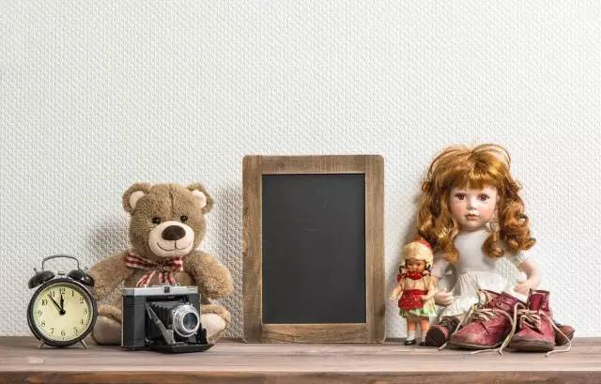
第一种需求：连结
连结是我们在群体当中对归属感的一种需求，当我们的归属感受到威胁的时候，愧疚的情绪总会让我们感觉被排除在系统之外或者远离大家，当归属感得到满足的时候，我们就会心安理得。
关于连结方面的需求，会涉及到一下几方面的问题：
1、有时候良知会否定一些显而易见的事实：对工作不满意,就会给自己的事业打零分;失恋了,就会给爱情打零分;离婚了,就会给家庭打零分……因为曾经的那份伤痛或者不接纳，很容易导致轻易的去否定。
2、良知维护着连结。依赖关系会强化连结对我们的重要性，如果我们是依赖于某一个团体，当我们感觉到虚弱、无能为力、容易受伤的时候，良知就会把我们跟群体连结的更紧。
比如说一个孩子，他要依赖父母给他爱，这个孩子就会把父母的话当作圣旨一样，按照父母的意愿和期望去活着，保持着服从和忠诚，不会活他自己。
在家庭里处在这个位置上的是孩子；在公司当中是员工；在军队中是士兵；如果是在教堂里边呢，就是虔诚的信徒……人们会为了跟这个团体连结的更紧去做牺牲，跟着我们的群体里边，特别是权威人物给的那些信念去活我们自己。
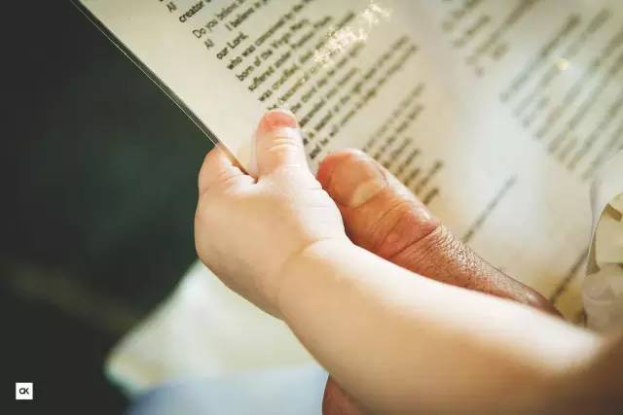
第二种需求：付出和接受之间的平衡
当付出和接受之间不平衡的时候，愧疚感就会觉得受了恩惠或者欠了别人，当他得到满足的时候呢，就会感觉到问心无愧，所以当接受的时候，除了感激付出者，有的时候那份不安让人感觉到周身不舒服、压力重重，并且试图回赠别人一些东西来达到一种平衡状态获得一种清白感。
为了在关系当中得到这种清白感，会采取三种模式：
第一——禁欲
把自己欲望禁止住，有些人为了不感到亏欠别人，就用很小的参与方式去在生命当中跟别人做连结，他们封闭自己，也不去接纳别人，他们觉得这样可以摆脱一些义务。不欠别人的，也无需对任何人表达感激。结果也正因为这样，他们恰好在自己的生活里会成袖手旁观的人，不是真正参与生命的人。
第二——帮助
在亲密关系当中，帮助者往往以自己的感受为中心，不注重别人的感受，他否认自己和同伴的那份平等，他们会倾向于一直付出，实际上导致的结果就是别人很快觉得从他那里接受的太多回报不起，反而想离开他。所以有的人经常会说我对别人都很好、我对别人付出很多、我总在帮别人，可是帮着帮着别人就离我越来越远，觉得很伤心。为什么？失去平衡了。
第三——尽情交换
实际上最好的状态就是在接受与付出当中，要达到一个比较平衡的状态，通过大量的付出和交换，达到一种心满意足的感觉。

第三种需求：秩序
秩序是保证社会稳定和把握未来的一份需求，当人违反了某一种社会秩序的时候，自身就会觉得有愧疚的感觉，就像在马路上面，如果违反了交规，就特别担心交警会突然会冒出来罚款、扣分。
所以在任何一个关系，特别是比较持久的关系当中，都会发展出来一些规范、规则、信念，在家庭系统里也一样的，这些就是秩序。遵守秩序就会有清白感，违反了秩序则会有愧疚感。

男人和女人：家庭的基础

男女之间的相互吸引是家庭主要的基础，男女双方是相辅相成的一对，相互设计对方的身份，完善对方。我们需要对方，对方也需要我们。一旦伴侣通过亲密的性行为建立了一个连结，只要发生分手的状况，责任感、愧疚感带来的伤害是不可避免的。
第一，伴侣之间的爱
如果伴侣之间的爱要成功，就必须放弃最原始最亲密的那份爱——和父母之间的那份爱。不一个男孩只有在摆脱对母亲的感情依附后，他才能全情投入于伴侣之间，成为独立的男子汉。一个女孩对父亲的依附，也必须在她把自己交给伴侣、变成一个成熟的女性之前告以段落。
第二，伴侣之间的连结
在伴侣关系当中，欣赏对方的同时也要承认对方跟“我”的不同之处。在这段关系中，男人与女人保持着一份彼此的吸引力和自己的魅力，都企图去塑造对方变成“我”想要的样子，通常这样的行为都会遭遇失败。
有对新婚夫妻在我这来做辅导。这位妻子说：“在结婚之前，我做梦都没有想到，他居然几天才洗一次澡，他每天都不洗脚就上床了。”她觉得特别想不通，因为这个天天吵架，那么这丈夫也有很多的抱怨，他说：“我从小生活在北方的山区里面，我们那吃水很困难，要去很远的地方去，取来的水先要洗菜，洗完菜以后洗脸，洗完脸以后呢洗脚，洗完脚了还要拿来浇菜地，水是很宝贵的，她每天在家里把水开得哗哗的流。”
在婚姻关系中，这只是众多分歧中微小的事情，所以在伴侣关系当中，有时候接纳双方的那份差异性带来的痛苦，都远远大于男女之间的那份爱，想要解决这个问题呢？双方就必须去接受和认同对方的文化背景、家庭的模式、家庭的习惯、沟通的方式等等。
如果我们在原生家庭当中被伤害过，我们还会不知不觉地把那份伤害或者是某一种对关系的疑虑，带进新的这种关系当中，带进我们的小家庭关系当中，这都是难以避免的，所以老年人总说门当户对，我们都有了爱情以后，我们觉得那胡说八道，有爱情就够了，结婚以后才发现，门当户对真的很重要，然后这样呢，会让我们更少一些磨合，事实上原生家庭当中，没有处理好的问题呢，往往是我们的新家庭，出现障碍的主要原因。

第三，付出与收取的平衡
在亲密关系当中，还有付出与索取的平衡，所有的付出和所有的索取都要以爱为基础，这样才能在比较平衡的状态里找到平等与尊重。
海灵格老师说：“男人跟随女人，女人为男人服务。”就像跳舞一样，男人自然而然的带领，女人自然而然的跟随的时候，这个舞步更加地协调、感觉更美妙，同样在家庭关系里，从大量的个案当中我们发现女人负责家庭里边的生活，男人负责保卫整个家庭的安全、带领全家人的时候，家庭关系更容易和谐美满。
有不少人会错误的认为，在伴侣关系当中只要有爱就够了，相信爱能够弥补双方之间的一切损失。这种错觉会影响我们的判断力和做事的分寸。我们经常可以在身边和影视作品当中看到一个忍辱负重的人如何坚持去照顾和迁就另外一个多坏多坏的人，那么得到的结果是让我们的命运更加悲惨，我们以为用爱可以来感化对方，实际上是做不到的，因为爱只是一颗种子，它可以生根发芽成长，可是它不能改变整个土壤。
当然，那婚姻当中，有时候会出现一些伤害事件，当一方做的事伤害了另外一方，我们就会容许受伤的那一方有适当的“报复”，这样的话慢慢减少那份伤害带给我们的影响，以此来保持一个平衡。人们经常会认同受害者的角色，以此来获得更多的同情和支持，通常我们都会认为一个受害者他是没有办法做事的，实际上扮演受害者是很微妙的，一个被伤害的人他的无助感越大，他越能吸引身边的人都来支持他、都来同情他，所以真正的受害者是有力量做事的一个人，也是权利斗争得胜的一方。
第四，分手与宽恕
在伴侣关系当中，怎么样去弥补分手的伤害呢？怎样让它达到平衡状态呢？
如果我们能够对对方说，我接受你曾经给我的好东西，我会把它留在我的心里帮助我的成长，如果我对你做出一些什么，也是我心甘情愿的，你也可以保留起来，我愿意把你释放让你回到你的人生里，我也回到我的人生里，我们都从这个新的起点上面去经营未来的人生，那么如果我们这样去做的话，我们就能带着这件事件当中学习到的意义平静的离开了，也能够心平气和的去离开对方。
如何宽恕和和解呢？请求受害者的宽恕，才有可能去摆脱这件事情带来的一个影响能够真正起到治疗作用的宽恕是保护着双方的尊严的宽恕。

父母和孩子：世上没有天生的父母

在家庭关系里，原爱的意思是父母和孩子之间的爱，以及这份爱带来的所有的一些问题，包括纠缠。在原爱方面，也有连接平衡和秩序上面的需求，这也是亲子关系当中三个重要穴位。
生命经由父母而来，不管他们是什么人做过什么事，孩子从父母那里接受生命，这是最有价值的东西，我们没有办法否定改变或者拒绝，世界上没有天生的父母，所有的父母都是有了孩子，随着孩子年龄成长然后去学习如何做好父母的角色，所以我们本身不完美，我们的父母也不可能做到完美的。当我们的父母被我们能够很好的接受，当我们能够对父母表达爸爸妈妈很高兴你生了我，那么孩子和父母都能够感受到深深的满足和平静。原爱当中付出与索取的平衡，表现在哪些方面呢？

第一，父母是孩子力量来源
孩子会因为父母给予自己的或者基于对父母的爱和忠诚，盲目的接受具有伤害性的一些事件。比如说模仿父母不好的行为，然后跟父母生同样的疾病，然后像父母一样婚姻失败等等。
第二，父母孩子各在其位
孩子要学会跟父母区分开来，认清自己的权利和责任的范围，学会用自己的能力去照顾自己的人生，当父母和孩子各在其位的时候，爱是运作的最好的。
第三，父母相互尊重让孩子更自由
孩子要学会从父母的关系当中走出来，孩子可以对父母说：“爸爸妈妈你们之间的事不关我的事，因为我对你们的爱同样的多，我把你们的问题交给你们来负责，然后我只做你们的孩子，我不要从你们当中做选择。”当孩子能够这样去说的时候，这样做的时候，父母才能够真正面对去解决他们之间的问题。
在家庭里边如果在夫妻关系当中，总是去否定另外一方，那么孩子在意识的层面他就会去默默地去效仿另外一方，用这种方式来表达他对爸爸妈妈之间的一种完全平等的爱，那么这样造成的结果就是一些破坏性的结果，模仿那些被反复斥责过的坏习惯。如果父母能够对孩子说：“你是我们共同的孩子，你可以像我也可以像他，如果你像他我没有任何意见。”那么这份承诺或尊重呢，会让得到容许的孩子变得更加自由。

第四，婆媳关系
如果一个男人忽略了家庭关系当中伴侣之间的那份感受，忽略了去照顾孩子，一个女人有了孩子之后会把全部的情感需求希望，寄托在孩子身上所以这样的话，那么这个孩子在给妈妈做儿子的同时又会去承担了妈妈人生里身边那个男人的角色，当儿子长大成人结婚以后，这个妈妈会不自觉地对儿媳妇产生一份敌意，你抢走了我人生里的男人这就会造成婆媳关系，所以这个儿媳妇就会在婆婆那里有诸多的不接受和批评，儿子夹在中间左右为难，往往会采取什么置身事外的态度，结果又导致自己的妻子像自己的母亲一样把所有的希望投射在
自己的孩子身上，然后这样的话，就像这个模式一代一代的传下来这就是家庭关系里边的 Z型效应。
在这种情况下就需要儿子替父母承担责任了，这个儿子可以对妈妈说：“妈妈 ，谢谢你和爸爸给了我生命，感谢你如此爱我，可是我是你和爸爸共同的孩子，爸爸才是你人生里的男人，我只能做你的儿子，不能再多。”当孩子能够这样去说的时候，他就能够活他孩子的身份，一个儿媳妇也要对长辈表示尊重：“谢谢你接受我做你们家的儿媳妇，也谢谢你们培养了优秀的儿子，让我可以拥有他做我的丈夫，那么我以儿媳妇的身份，来接受你们在这个家族系统里比我高的位置。”
结语

我们不能去要求年老的父母改变，那么孩子有责任在父母有感情需要，或生活照顾的时候去尽到孩子的责任，然后如果我们能以这种方式去做的话，才能够跟父母有真正意义上面的分离，才能去活自己的人生。

